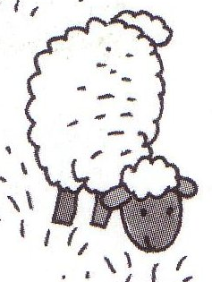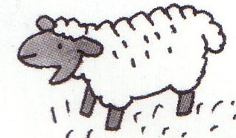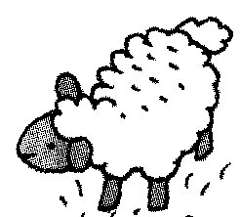
La laine des moutons
La laine des moutons, c'est nous qui la tondaine,
La laine des moutons, c'est nous qui la tondons,
Tondons, tondons
La laine des moutaines
Tondons, tondons
La laine des moutons
La laine des moutons, c'est nous qui la lavaine,
La laine des moutons, c'est nous qui la lavons,
Lavons, lavons
La laine des moutaines
Lavons, lavons
La laine des moutons
Etc. avec :
Cardaine, cardons
Peignaine, peignons
Filaine, filons
Teignaine, teignons
Tissaine, tissons (ou Tricotaine, tricotons)
Portaine, portons (ou mettaine, mettons)
Reprisaine, reprisons
Jetaine, jetons

